

1. Observa atentamente esta imagen y comenta.
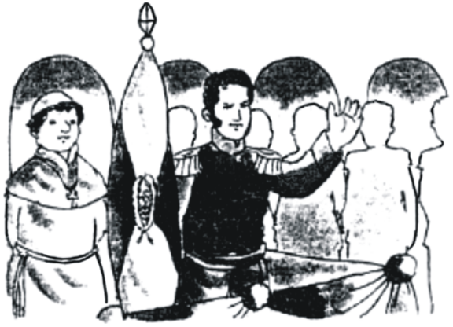
2. Responde a las siguientes preguntas:

¿Quién proclamó nuestra independencia?
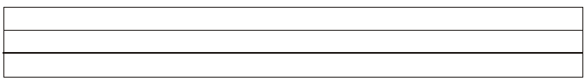

¿Cuándo y dónde lo hizo?

3. Completa:

A partir de la proclamación de la independencia,

el Perú es

e
4. Investiga:

• ¿Cómo se llama la persona que elegimos para que nos gobierne?

• ¿Dónde vive esta persona?

5. Colorea.



